НАЦІОНАЛЬНИЙ ТЕХНІЧНИЙ УНІВЕРСИТЕТ УКРАЇНИ

“КИЇВСЬКИЙ ПОЛІТЕХНІЧНИЙ ІНСТИТУТ

імені ІГОРЯ СІКОРСЬКОГО”

Лабораторна робота №4

Списки

Студента гр. ДК-62

Наталича М.Я

Перевірив

Ст. Вик. Губар В. Г.

Київ 2017

Тема роботи: Зв’язані списки.

Мета роботи: Складання алгоритмів з використанням списків.

Завдання:

· Створити лінійний однозв'язний або двох зв’язний список (виберіть згідно Вашого завдання), вивести його.

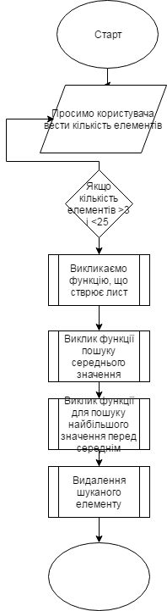

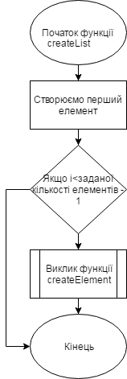

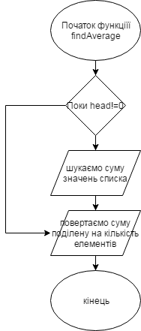

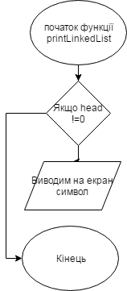

Висновок: на даній лабораторній роботі я розглянула списки, навчилася працювати з елементами списку. Детальніше розібралася з вказівниками.